Instalar node js y los modulos asociados ejs, express, nodemon para enviar un objeto usuario a la interfaz del usuario

1. Instalar Node js desde https://nodejs.org/en y verificar la version

cmd> node – versión  
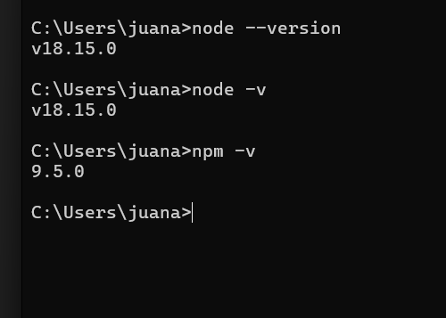

2. Abrir la Visual Code y crear una carpeta de Proyecto

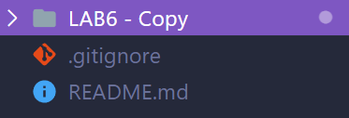

3. Ir a la terminal y crear estructura del proyecto, e instalar modulos requeridos

> npm init -y

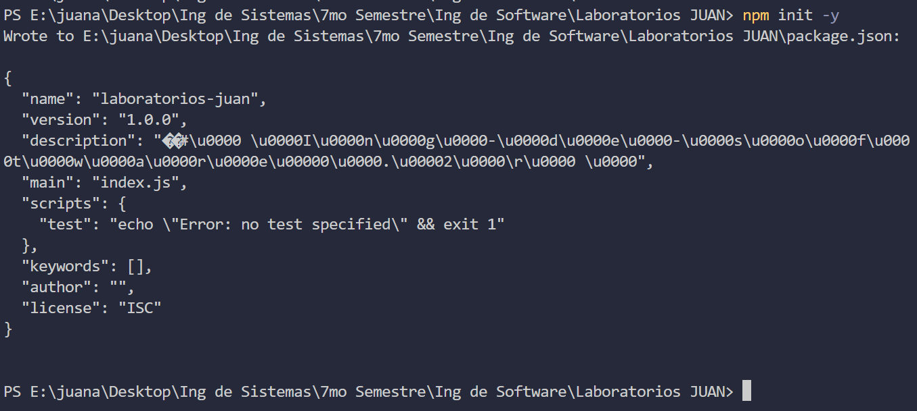

> npm install express ejs mysql nodemon

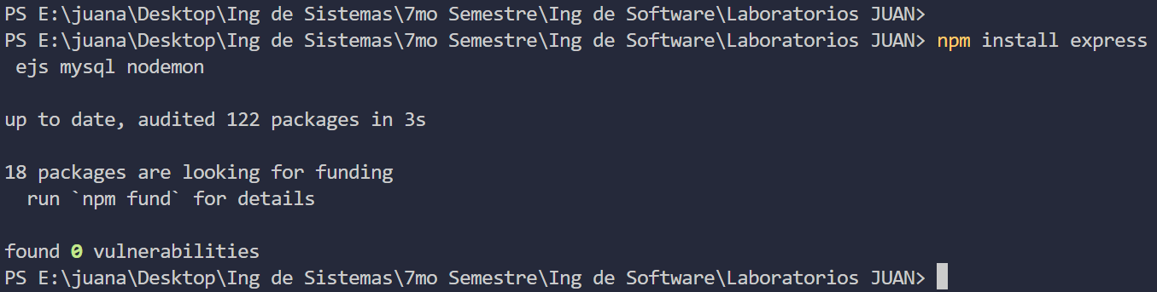

4. Crear el archivo inicial del proyecto app.js



5. Configurar package.json  con el programa principal creado



"main": "app.js"

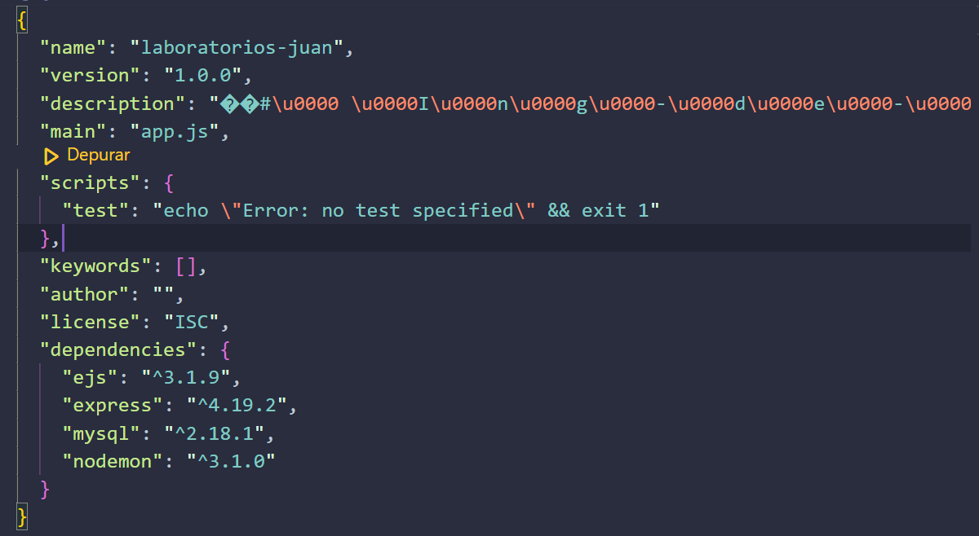



6. Empesar a escribir el codigo del programa principal

const express = require("express");

const app = express();

app.listen(5000,()=>{

    console.log("Servidor escuchando en https://localhost:5000");

});

app.get("/",(req, res)=>{

    res.send("Hola mundo \n Ramiro duran");

});

7. Ejecutar programa en terminal   
> node app

o tambien utilizar nodemon para reinicio automatico del servidor  
>nodemon app

